Finca Anfora
Das Weingut Finca Anfora liegt ganz im Süden von Spanien – in den Bergen der Provinz Almeria – auf sage und schreibe 750 m Höhe. Dies sorgt für kühle Nächte, sodass die Reben in diesem besonderen Mikroklima von einer längeren Reifezeit profitieren. Alleine die klare Luft in den Bergen - und mit Nähe zum Meer bieten ideale Bedingungen für große Rotweine. Konsequenterweise wird alles ökologisch bewirtschaftet.
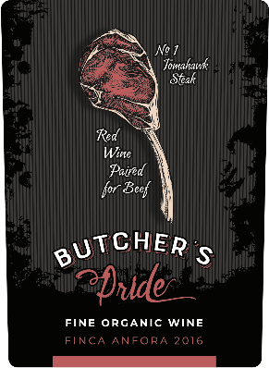
2016er Butcher’s Pride
Jahrgang: 2016
Anbaugebiet: Andalusien
Rebsorte: 90 % Garnacha - Monastrell
10 % Syrah
Alkoholgehalt: 13,5 %
Boden: Toniger Lehm mit etwas Eisen
Trinktemperatur: 16° C
Ausbau: in französischen Barriques ausgebaut

Farbe: dunkles Kirschrot
Duft: er duftet wie ein Korb voller reifer Kirschen und wirkt schon im Duft sehr mineralisch
Geschmack: im Mund zeigt er sich erstaunlich schlank und elegant – am Gaumen setzen sich mehr Amarenakirschen durch. Feine geschliffene Tannine verleihen ihm eine Kräuterfrische im Nachhall.
Speisenempfehlungen: Super zu allen Pastagerichten – wie beispielsweise mit Bolognese oder zu einem Rinderfilet

Finca Anfora
Das Weingut Finca Anfora liegt ganz im Süden von Spanien – in den Bergen der Provinz Almeria – auf sage und schreibe 750 m Höhe. Dies sorgt für kühle Nächte, sodass die Reben in diesem besonderen Mikroklima von einer längeren Reifezeit profitieren. Alleine die klare Luft in den Bergen - und mit Nähe zum Meer bieten ideale Bedingungen für große Rotweine. Konsequenterweise wird alles ökologisch bewirtschaftet.

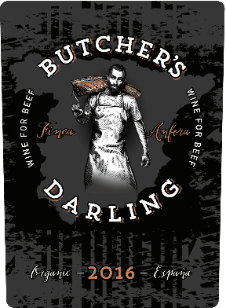
2016er Butcher’s Darling
Jahrgang: 2016
Anbaugebiet: Andalusien
Rebsorte: 90 % Cabernet Sauvignon
10 % Syrah
Alkoholgehalt: 13,5 %
Boden: Granit mit lehmigem Kies
Trinktemperatur: 16 - 18 ° C
Ausbau: in französischen Barriques ausgebaut

Farbe: dunkles Kirschrot
Duft: toller floraler Duft – denken Sie nur an Veilchen! Dann gesellen sich Aromen von Himbeeren, Bergamotte, weißem Pfeffer, Nelke und Krokant hinzu – unglaublich vielschichtig!
Geschmack: Im Mund zeigt er sich frisch – regelrecht vibrierend - erinnert an Mandarinen und Orangen, verfügt über feine lebendige Tannine und im Nachhall bleibt Eukalyptus.
Speisenempfehlungen: wunderbarer Begleiter zur Entenbrust mit Orangenzesten verfeinert oder zu einem Kalbskotelette

Finca Anfora
Das Weingut Finca Anfora liegt ganz im Süden von Spanien – in den Bergen der Provinz Almeria – auf sage und schreibe 750 m Höhe. Dies sorgt für kühle Nächte, sodass die Reben in diesem besonderen Mikroklima von einer längeren Reifezeit profitieren. Alleine die klare Luft in den Bergen - und mit Nähe zum Meer bieten ideale Bedingungen für große Rotweine. Konsequenterweise wird alles ökologisch bewirtschaftet.
2016er Butcher’s Toro
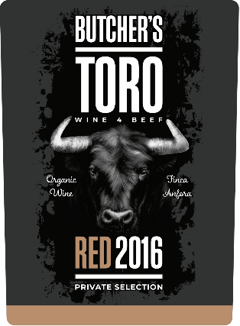
Jahrgang: 2016
Anbaugebiet: Andalusien
Rebsorte: 80 % Cabernet Sauvignon
10 % Syrah
10 % Merlot
Alkoholgehalt: 13,5 %
Boden: Steiniger Lehmboden
Trinktemperatur: 18° C
Ausbau: in französischen Barriques ausgebaut

Farbe: Tiefschwarz funkelt er im Glas
Duft: im Duft wirkt er schon unglaublich elegant – an Veilchen, dunkle Schokolade, geröstetem Speck, Zedernholz und Eukalyptus erinnernd. Feine ätherische Öle verleihen ihm Eleganz
Geschmack: am Gaumen imponiert er mit seiner geschliffenen, sehr feinen und saftigen Art. Die ätherischen Öle, wie Menthol – geben ihm Frische und im Nachhall bleiben viele würzige Aromen.
Speisenempfehlungen: perfekter Begleiter zum gegrillten Ochsenkoteletts auf Eukalyptusholz oder zu Wildgerichten, wie Rehrücken oder Hirschkalb
Finca Anfora
Das Weingut Finca Anfora liegt ganz im Süden von Spanien – in den Bergen der Provinz Almeria – auf sage und schreibe 750 m Höhe. Dies sorgt für kühle Nächte, sodass die Reben in diesem besonderen Mikroklima von einer längeren Reifezeit profitieren. Alleine die klare Luft in den Bergen - und mit Nähe zum Meer bieten ideale Bedingungen für große Rotweine. Konsequenterweise wird alles ökologisch bewirtschaftet.

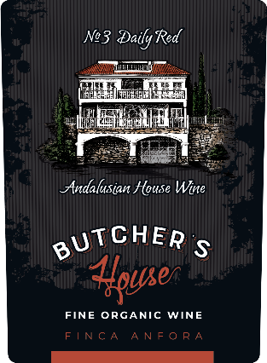
Butcher’s House
Anbaugebiet: Andalusien
Rebsorte: 69 % Cabernet Sauvignon
16 % Monastrell
9 % Merlot
6 % Syrah
Alkoholgehalt: 14 %
Boden: Granitböden mit steinigem Lehmboden
Trinktemperatur: 16° C
Ausbau: in französischen Barriques ausgebaut

Farbe: dunkles Granatrot mit schwarzem Kern
Duft: warmer etwas rauchiger Duft, dann kommt immer mehr Caramel, frische Vanilleschoten, dunkle Schokolade, Amarenakirschen, Gewürze – an Nelke und Wacholder erinnernd, Kräuter, wie Estragon geben ihm Frische
Geschmack: im Mund toll balanciert, warme gehaltvolle Art, Kräuterfrische im Nachhall - Menthol und Eukalyptus
Speisenempfehlungen: Super zu Tapas, allen Pastagerichten – wie beispielsweise mit Tomate & Kräuter oder zu einem Saltimbocca
Finca Anfora
Das Weingut Finca Anfora liegt ganz im Süden von Spanien – in den Bergen der Provinz Almeria – auf sage und schreibe 750 m Höhe. Dies sorgt für kühle Nächte, sodass die Reben in diesem besonderen Mikroklima von einer längeren Reifezeit profitieren. Alleine die klare Luft in den Bergen - und mit Nähe zum Meer bieten ideale Bedingungen für große Rotweine. Konsequenterweise wird alles ökologisch bewirtschaftet.

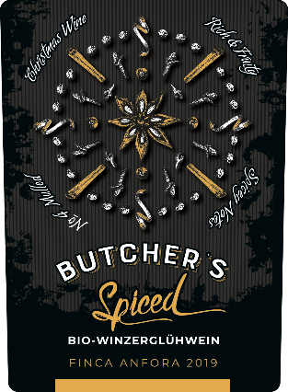
2019er Butcher’s Spiced
Jahrgang: 2019
Anbaugebiet: Andalusien
Rebsorte: 62 % Cabernet Sauvignon
38 % Monastrell

Alkoholgehalt: 13 %
Boden: Tonböden mit geringem Kalkanteil
Erwärmen auf: 70 – 73 ° C – bitte nicht wärmer
Ausbau: der hochwertige Rotwein wurde angesetzt mit Zitrone, Orange, Ingwer, Zimt, Wacholderbeeren und Nelken – nur Bioprodukte und ohne Zuckerzusatz
Wichtig: nach eigenem Belieben mit Honig süßen
Farbe: dunkles Kirschrot
Duft: tolle Frische durch Zitrus und Ingwer, Nelken geben ihm Spicyaromatik – riecht so toll – da werden Weihnachtsgefühle wach
Geschmack: am Gaumen zeigt er Biss, präsentiert sich herzhaft und charaktervoll, Kräuter bleiben im Nachhall
Finca Anfora
Das Weingut Finca Anfora liegt ganz im Süden von Spanien – in den Bergen der Provinz Almeria – auf sage und schreibe 750 m Höhe. Dies sorgt für kühle Nächte, sodass die Reben in diesem besonderen Mikroklima von einer längeren Reifezeit profitieren. Alleine die klare Luft in den Bergen - und mit Nähe zum Meer bieten ideale Bedingungen für große Rotweine. Konsequenterweise wird alles ökologisch bewirtschaftet.

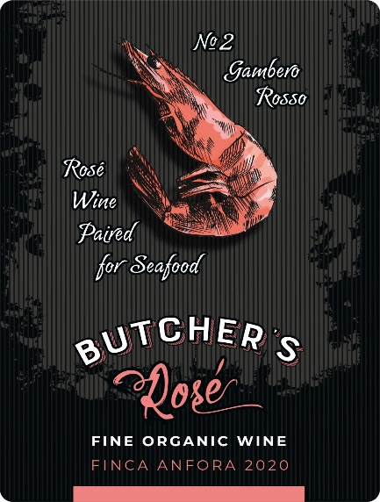
2020er Butcher’s Rosé
Jahrgang: 2020
Anbaugebiet: Andalusien
Rebsorte: Monastrell

Alkoholgehalt: 13 %
Boden: Toniger Lehm
Ausbau: Im Stahltank

Farbe: kräftiges Lachsrosé
Duft: er erinnert an einen Korb voller Beeren. Dann gesellen sich gelbfleischige Aromen dazu – denken Sie an Aprikosen
Geschmack: am Gaumen wirkt er cremig und zeigt viel Mineralität
Speiseempfehlung: absoluter Allrounder – ob zu Vorspeisen – Antipasti oder Tapas, zu Pastagerichten oder zu gegrillten Gambas – ein idealer Essensbegleiter

